Методическое пособие для студентов МПФ 1 курс
Занятие №4

Статистическая проверка гипотез

На разных стадиях обработки информации возникает необходимость в формулировке и проверке некоторых предположительных утверждений (называемых гипотезами) относительно появления каких-то событий или величин неизвестных параметров.
Процедура обоснования высказанной гипотезы с имеющимися в нашем распоряжении данными x₁, x₂, ..., x_{n} производится с помощью того или иного (специальным образом сконструированного) статистического критерия (правила, рецепта) и называется статистической проверкой гипотез.
Определение. Доверительная вероятность – это вероятность того, что случайная величина попадет в доверительный интервал. Вероятность того, что случайная величина не попадет в доверительный интервал, называется уровнем значимости. Уровень значимости обычно обозначается маленькой латинской буквой «p». В качестве уровня значимости, как правило, выбирают небольшие значения вероятности: 0.05, 0.01, 0.001 и т.д.
В настоящее время современные статистические пакеты программ рассчитывают не только величину различия, но и точную величину соответствующей доверительной вероятности и уровня значимости.
Общая схема проверки статистической гипотезы сводится к следующим действиям:
Шаг 1. Выдвигается некоторое предположение (статистическая гипотеза).
Эта гипотеза обычно называется нулевой гипотезой. Примеры статистических гипотез:
- вероятность события равна некоторой величине;
- события независимы;
- случайная величина принадлежит некоторому классу случайных величин;
- случайные величины независимы;
- случайные величины одинаково распределены;
- параметр случайной величины находится в пределах некоторого отрезка;
- параметры двух случайных величин равны.
Шаг 2. На основе данных, полученных в результате опыта, вычисляется значение статистического критерия, распределение вероятностей которого должно быть заведомо известно. Для значения критерия вычисляется соответствующий уровень значимости.
Шаг 3. В зависимости от степени риска при анализе решения той или иной задачи задается доверительная вероятность (или уровень значимости), которая определяет доверительный интервал – интервал допустимых значений критерия. Если вычисленное значение критерия попадает в доверительный интервал (вычисленный уровень значимости больше заданного уровня значимости), то говорят, что гипотеза не противоречит опытным данным и принимается с заданным уровнем значимости. Если вычисленное значение критерия не попадает в доверительный интервал (вычисленный уровень значимости меньше заданного уровня значимости), то говорят, что гипотеза противоречит опытным данным и отвергается с заданным уровнем значимости.
Результат статистической проверки гипотезы может быть либо отрицательным (то есть данные наблюдений противоречат высказанной гипотезе и, следовательно, от этой гипотезы следует отказаться), либо неотрицательным (то есть данные наблюдений не противоречат высказанной гипотезе и, следовательно, ее можно принять в качестве одного из допустимых решений). Однако (и это следует всегда помнить) неотрицательный результат вовсе не означает, что проверяемая гипотеза является наилучшей и единственно верной: просто эта гипотеза не противоречит имеющимся у нас выборочным данным. Возможно, таким же свойством (не противоречить опытным данным) обладают и другие гипотезы. Таким образом, даже статистически проверенную гипотезу следует расценивать не как раз и навсегда установленный факт, а лишь достаточно правдоподобное, не противоречащее опытным данным утверждение.
Как легко видеть, в результате проверки гипотезы, утверждения: «гипотеза верна» или «гипотеза неверна» - будут некорректны. Корректными будут высказывания:
- «гипотеза не противоречит опытным данным»,
- «гипотеза противоречит опытным данным».
При проверке статистической гипотезы возможны ошибки двух родов.
- Ошибка первого рода состоит в том, что в результате проверки отвергается правильная гипотеза в то время, когда она в действительности верна (значение критерия не попало в доверительный интервал). Вероятность совершить ошибку первого рода называют уровнем значимости.
- Ошибка второго рода – состоит в том, что в результате будет принята проверяемая гипотеза в то время, когда она неверна, а на самом деле справедлива гипотеза, конкурирующая с проверяемой гипотезой.
Уменьшение доверительной вероятности (увеличение уровня значимости) увеличивает вероятность ошибок первого рода, но уменьшает вероятность ошибок второго рода. Поэтому нет единого оптимального выбора доверительной вероятности. И выбирать ее нужно для каждого конкретного случая на основании априорной информации, чтобы минимизировать величину ущерба от ошибок первого и второго рода.
В медицине традиционно принята величина доверительной вероятности равная 95% (соответствующий уровень значимости p=0.05).
Проверка гипотез осуществляется с помощью, так называемых, критериев согласия
(случайных величин с известными законами распределения). Искусство статистической проверки гипотез заключается в умении построить из набора выборочных данных случайную величину, распределение вероятностей которой было бы заведомо известно.

Критерий χ² ("хи-квадрат"), или критерий Пирсона.

По определению сумма квадратов k независимых нормально распределенных случайных величин со средним m_{i} = 0 и дисперсией σ_{i}² = 1 (подчиняющихся нормальному распределению с плотностью )
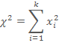
подчиняется распределению Хи-квадрат с k степенями свободы. Число независимых слагаемых k или число степеней свободы является параметром распределения. В том случае, когда в сумме участвуют зависимые слагаемые, число степеней свободы определяется как число слагаемых минус число уравнений, связывающих эти слагаемые. Математическое ожидание случайной величины равно M( (числу степеней свободы), а дисперсия равна D (двум степеням свободы).
В каких случаях применяется критерий Хи-квадрат ?
Пусть некоторые случайные величины ξ_{i} (i = 1, 2, ..., n) распределены нормально со средними значениями m_{i} и дисперсиями D_{i} = σ_{i}². Тогда случайные величины
ε_{i} = (ξ_{i} – m_{i})/σ_{i} будут подчиняться нормальному распределению со средним значением m = 0 и дисперсией D = 1. Тогда и их сумма Хи = ε₁² + ε₂² + … + ε_{n}² будет подчиняться распределению Хи-квадрат. Число степеней свободы такого распределения определяется количеством независимых величин ε_{i} . Как видно применять критерий Хи-квадрат можно лишь для нормально распределенных случайных величин. Однако если случайные величины подчиняются биномиальному распределению или распределению Пуассона со средними значениями m_{i} > 10
(в этом случае и биномиальное распределение и распределение Пуассона хорошо описываются нормальным распределением), к таким случайным величинам можно применять критерий Хи-квадрат. Поскольку величина Хи = ε₁² + ε₂² + … + ε_{n}² является мерой отличия случайных величин от их средних значений, в качестве средних значений можно выбирать предполагаемые (теоретические, гипотетические) значения. Иными словами, критерий Хи-квадрат (критерий Пирсона), как правило, применяется для сравнения предполагаемых и измеренных значений случайных величин.

Рассмотрим одну из областей использования критерия Хи-квадрат.

Достоверность отличия набора частот от набора вероятностей.

Пусть наблюдается случайная величина ξ, которая может иметь возможные значения x₁, x_{2,} …, x_{k}, и из всего объема наблюдений N эти значения встретились соответственно N₁, N_{2,} …, N_{k} раз, так что N₁+ N₂+…+N_{k} =N. Таким образом, значение x_{i} встречалось с частотой p_{i}=N_{i}/N.
Требуется определить достоверность отличия полученного набора частот от ожидаемого набора вероятностей P₁,…,P_{k}.
Знание объема наблюдений N и распределения вероятностей P_{i} позволяет рассчитать ожидаемое количество наблюдений M_{i} = N*Р_{i}, то есть, каким было бы число наблюдений каждого значения, если бы частота полностью совпадала с ожидаемой вероятностью. При этом ожидаемое число M_{i} необязательно является целым.
Заметим, что случайные величины N_{i} в этом случае подчиняются биномиальному закону распределения, так как получены в результате N независимых испытаний с вероятностью положительного исхода Р_{i}. Напомним, что у этого распределения среднее значение равно M_{i} = N*Р_{i} , а дисперсия D_{i} = N*Р_{i}*(1-P_{i}). Потом рассчитываем меру отличия фактического количества наблюдений от ожидаемого по формуле $Δ_{i}=\frac{{\left(N_{i}−M_{i}\right)}^{2}}{M_{i}⋅(1−P_{i})}$. После этого суммируем $Δ=Δ_{1}+\text{.}\text{.}\text{.}+Δ_{k}$. В том случае, если частоты равны вероятностям, то величина $Δ$ будет подчиняться распределению Хи-квадрат при значениях N_{i} > 10.
Пример 1. Пусть по имеющимся данным средняя величина серопозитивных к вирусу гепатита А среди детей 12 лет составляет 40%. В результате выборочного исследования было получено, что в районе Г. их 150 обследованных 12-летних школьников 37 оказалось серопозитивным. Выясним, имеются ли достоверные различия.
Внесем исходные данные в таблицу Excel:
Группа | количество | ожидаемая вероятность
серопозитивные | 37 | 0,4
серонегативные | 113 | 0,6
всего | 150

Рассчитаем ожидаемое количество, умножив ожидаемую вероятность на общее число наблюдений (Mi=N*Pi). Для этого можно в ячейку D2 ввести формулу =С2*$B$4, после чего размножить ее вниз.
Группа | количество | ожидаемая вероятность | ожидаемое количество
серопозитивные | 37 | 0,4 | 60
серонегативные | 113 | 0,6 | 90
всего | 150

Потом вычисляем различие между фактическим и ожидаемым количеством
Δ_{i}=((N_{i}-M_{i})^2)/(M_{i}*(1- P_{i})). Для этого в ячейку E2 вводим формулу
=(B2-D2)*(B2-D2)/(D2*(1-С2)) размножаем ее вниз на одну строку:

Группа | количество | ожидаемая вероятность | ожидаемое количество | различие
серопозитивные | 37 | 0,4 | 60 | 14,69
серонегативные | 113 | 0,6 | 90 | 14,69
всего | 150
Суммируем общее различие – в ячейку Е4 вводим формулу =Е2+Е3 или суммируем столбец при помощи мастера суммирования:
Группа | количество | ожидаемая вероятность | ожидаемое количество | различие
серопозитивные | 37 | 0,4 | 60 | 14,69
серонегативные | 113 | 0,6 | 90 | 14,69
всего | 150 |  |  | 29,39

Теперь вычисляем достоверность различий. Зададим уровень значимости
р = 0,05 (значение доверительной вероятности 0,95). Так как число наблюдений у нас достаточно большое, воспользуемся критерием χ² (Хи-квадрат). Рассчитаем доверительный интервал (0 < χ² < a) соответствующий этому уровню значимости. Для этого в ячейке E6 вызываем мастера функций и в группе «Статистические» выбираем функцию ХИ2ОБР(0,05 ,1). В первой строке аргументов записываем уровень значимости 0,05, а во второй строке, с числом степеней свободы, вводим 1, так как мы имеем две независимые переменные (37 и 113), связанные уравнением 37 + 113 = 150. Число 150 мы использовали для вычисления ожидаемого количества. В результате получаем значение а, определяющее доверительный интервал (0 < χ² < a). а = 3.84.
Группа | количество | ожидаемая вероятность | ожидаемое количество | различие
серопозитивные | 37 | 0,4 | 60 | 14,69
серонегативные | 113 | 0,6 | 90 | 14,69
всего | 150 |  |  | 29,39
р= |  |  |  | а =
5,92162E-08 |  |  |  | 3,84
Мы видим, что в результате проверки гипотезы о том подчиняются ли выборочные данные о количестве серопозитивных и серонегативных заданному распределению (Р₁ = 0,4 Р₂ = 0,6), вычисленное значение Хи-квадрат = 29,39 не попадает в доверительный интервал (0 < χ² < 3,84) при доверительном уровне 0.05 .
Таким образом, мы фиксируем статистически достоверное различие. Гипотеза о равенстве распределений с доверительным уровнем 0.05 противоречит выборочным данным.
Проверку данной гипотезы можно провести иначе, рассчитав доверительный уровень, соответствующий Хи-квадрат = 29,39. Если значение полученного уровня меньше 0.05, то гипотезу следует отвергнуть.
Чтобы рассчитать доверительный уровень, в ячейке А6 вызываем мастера функций и в группе «Статистические» выбираем функцию ХИ2РАСП(). В первой строке аргументов, обозначенной как Х, даем ссылку на ячейку Е4 с общей суммой (значение Хи-квадрат), во второй строке, с числом степеней свободы, вводим 1,
В результате получаем вероятность р(Хи-квадрат > 29,39) = 5,92*10⁻⁸ ≈ 0.
Так как различия достоверны, то выясним, насколько доля серопозитивных детей меньше ожидаемой.
Для этого рассчитаем фактическую относительную частоту серопозитивных детей, деля количество на общее количество:
Группа | количество | ожидаемая вероятность | ожидаемое количество | различие | отн.частота
серопозитивные | 37 | 0,4 | 60 | 14,69444 | 0,246667
серонегативные | 113 | 0,6 | 90 | 14,69444 | 0,753333
всего | 150 |  |  | 29,39
р=
5,92162E-08
Построим график с ожидаемой вероятностью и частотой:
Теперь для фактической частоты надо построить доверительные границы, чтобы указать, в каких пределах возможны ее колебания (точнее – в каких пределах могла быть вероятность. Возьмем стандартные 95% в качестве доверительной вероятности, или р=0,05.
Доверительные границы для частоты события рассчитываются на основании биномиального распределения. Для этого можно воспользоваться программой, выложенной на ресурс 1mgmu.com.
Полученные величины вводим в ячейки таблицы. Заметим, что использованные формулировки «погрешность –» и «погрешность +» в данном случае не совсем точны, но соответствуют обозначениям при построении диаграмм в Excel.
Группа | количество | ожидаемая вероятность | ожидаемое количество | различие | частота | Погр. - | Погр. +
серопозитивные | 37 | 0,4 | 60 | 14,69444 | 0,246667 | 0,0607 | 0,0698
серонегативные | 113 | 0,6 | 90 | 14,69444 | 0,753333
всего | 150 |  |  | 29,39
р=
5,92162E-08

Обратите внимание, что погрешности «плюс» и «минус» имеют разные значения, так как биномиальное распределение – несимметричное.
Построим диаграмму с доверительными границами.
Так как при ожидаемой вероятности в 0,4 доля серопозитивных детей была 24,67%, то она составляла примерно 0,617. Взяв доверительные границы для частоты (прибавляя и отнимая погрешности «плюс» и «минус» и разделив на ожидаемую вероятность, получим, что с р=0,05 относительный риск находится в пределах от 0,465 до 0,711.
Пример 2. Пусть среди имеющихся больных с циррозом печени инфекционной этиологии 28 больных – с ВГА, 59 – с ВГВ и 47 – с ВГС.
Проверим гипотезу о том, что все три варианта равновероятны.
Построим таблицу с исходными данными и рассчитаем частоты:
 | кол-во | ожидаемая вероятность | частота
ВГА | 28 | 0,333333333 | 0,208955
ВГВ | 59 | 0,333333333 | 0,440299
ВГС | 47 | 0,333333333 | 0,350746
Всего | 134
Аналогично предыдущему примеру рассчитаем ожидаемые количества и различие:
 | кол-во | ожидаемая вероятность | частота | ожидаемое количество: | различие
ВГА | 28 | 0,333333333 | 0,208955 | 44,66667
ВГВ | 59 | 0,333333333 | 0,440299 | 44,66667
ВГС | 47 | 0,333333333 | 0,350746 | 44,66667
Всего | 134
Суммируем различие и при помощи функции ХИ2РАСП определяем достоверность различия. При этом, так как сравнивается набор из 3 частот, то число степеней свободы берем 2:
 | кол-во | ожидаемая вероятность | частота | ожидаемое количество: | различие
ВГА | 28 | 0,333333333 | 0,208955 | 44,66667
ВГВ | 59 | 0,333333333 | 0,440299 | 44,66667
ВГС | 47 | 0,333333333 | 0,350746 | 44,66667
Всего | 134
р=
Таким образом, получаем, что между частотами есть достоверные различия. Строим частотную диаграмму:

Рассчитываем стат. погрешности при помощи той же программы:
 | кол-во | ожидаемая вероятность | частота | ожидаемое количество: | различие | погрешность - | погрешность +
ВГА | 28 | 0,333333333 | 0,208955 | 44,66667 |  | 0,058970508 | 0,070498266
ВГВ | 59 | 0,333333333 | 0,440299 | 44,66667 |  | 0,078451669 | 0,080850644
ВГС | 47 | 0,333333333 | 0,350746 | 44,66667 |  | 0,073467104 | 0,079448921
Всего | 134
р=
Рассчитываем стат. погрешности при помощи той же программы:
Добавляем на график «рога» статистических погрешностей:
В данном случае видно, что доли больных с ВГВ и ВГС достоверно не отличаются, тогда как для больных с ВГА достоверно ниже.
Так как критерий «хи-квадрат» - асимптотический, то надо еще проверить возможность его применения. У нас общий объем наблюдений – 134, то есть больше 50, а ожидаемое количество каждого варианта значительно больше 10, поэтому достоверность различий рассчитывается достаточно точно.
Однако при подобном использовании критерия для сравнения нескольких групп, больших двух, интересно не только то, что между всеми сравниваемыми группами есть различия, но и между какими конкретными группами различия есть, а между какими – нет. Кроме того, после получения достоверности различий нужно выяснить, насколько это различие существенно, то есть оценить относительные риски и их доверительные границы

Определение достоверности отличия нескольких наборов частот.
Более частым случаем использования критерия является сравнение нескольких наборов частот.
Технология расчета здесь похожа. Для исходной таблицы размером n на k с исходными количествами N_{ij} рассчитываются ожидаемые количества M_{ij}, которые были бы, если бы частоты в каждом столбце были бы одинаковыми. После чего вычисляется различие , суммируя их все, получаем общее различие . В том случае, если выполняется нулевая гипотеза об одинаковости распределения исследуемых случайных величин, при числе наблюдений N→∞ распределение величины $Δ$ стремится к распределению с числом степеней свободы (n-1)×(m-1). Практически пользоваться этим критерием можно, как и первоначальным вариантов, если общее число наблюдений не менее 50, а каждое из ожидаемых количеств M₁,…, M_{k} не менее 10.

Рассмотрим пример расчета в SPSS частоты совместного распределения и определения достоверности различия при помощи критерия χ²:
Запустите пакет SPSS. Откройте копию файла pnevmo.sav. Рассмотрим связь между смертностью пациента (переменная «Умер») и количеством лейкоцитов в его крови (переменная «white blood cell count»). Причем при кодировке количества лейкоцитов они были поделены на 4 группы: «меньше 4», «от 4 до 9», «от 9 до 25» и «больше 25», переменная «Умер» имеет всего два значения: 0 – жив, 1 – умер.
Построим график частот летального исхода в зависимости от числа лейкоцитов. Воспользуемся опцией Graphs → Bar, далее выберем Stacked, в Category Axis занесем переменную «white blood cell count», а в Define – переменную «Умер»
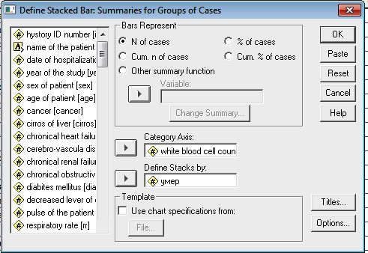
В результате получаем график:
Предположим наличие связи между переменной «Умер» и переменной «white blood cell count».
При расчете частот летального исхода по подгруппам используем критерий «хи-квадрат»:

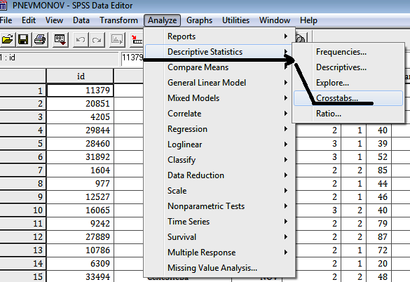
В Row внесите группирующую переменную «Умер», а Column сравниваемую переменную «white blood cell count»
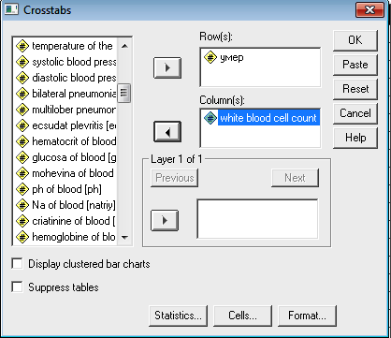
Для определения достоверности связи исхода и количества лейкоцитов необходимо пометить, что используется критерий «хи-квадрат», для этого нажмите на кнопку «Statistics», поставьте флажок в окошке «Chi-square».
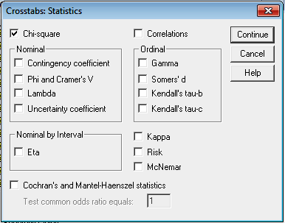

В результате получаем три таблицы:
Case Processing Summary

 | Cases
 | Valid |  | Missing |  | Total
 | N | Percent | N | Percent | N | Percent
УМЕР * white blood cell count | 1031 | 99,9% | 1 | ,1% | 1032 | 100,0%

УМЕР * white blood cell count Crosstabulation

Count
 |  | white blood cell count |  |  |  | Total
 |  | <4 | 4-9 | 9-25 | >25 | Total
УМЕР | ,00 | 30 | 302 | 554 | 37 | 923
УМЕР | 1,00 | 27 | 6 | 38 | 37 | 108
Total |  | 57 | 308 | 592 | 74 | 1031

Chi-Square Tests

 | Value | df | Asymp. Sig. (2-sided)
Pearson Chi-Square | 240,268(a) | 3 | ,000
Likelihood Ratio | 168,813 | 3 | ,000
Linear-by-Linear Association | 3,915 | 1 | ,048
N of Valid Cases | 1031
a 0 cells (,0%) have expected count less than 5. The minimum expected count is 5,97.

Первая таблица Case Processing Summary показывает число и процент исследуемых пар (Valid), число и процент неопределенных значений (Missing).
Вторая таблица «УМЕР * white blood cell count Crosstabulation» показывает частоты совместного распределения переменной «Умер» и количеством лейкоцитов. При внимательном рассмотрении этой таблицы видно, что наибольший процент умерших наблюдается в двух группах - «< 4»и «> 25».
Третья таблица Chi-Square Tests в столбце Asymp. Sig. (2-sided дает нам достоверность различий между исследуемыми переменными. Достоверность различий здесь является величиной асимптотической (или приближенной)

Для того чтобы выяснить, между какими группами достоверные различия есть, а между какими нет, можно также рассчитать средние значения переменной «Умер» в разных группах:
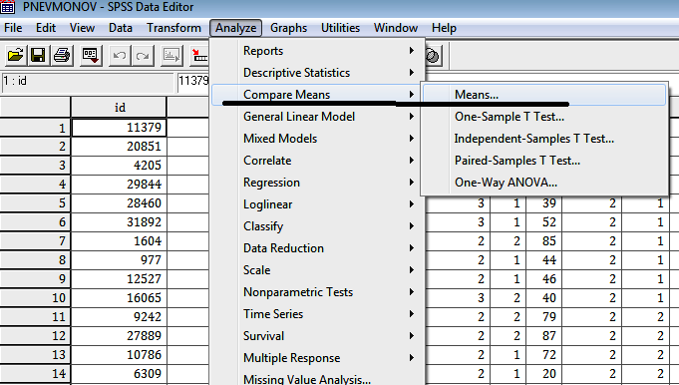

Нажав кнопку Options…, выберем в добавление к стандартным опциям среднего значения, количества случаев и стандартного отклонения еще стандартную ошибку среднего значения.
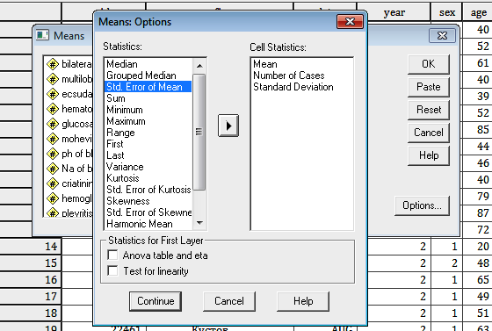
В результате получаем таблицу:
Report

УМЕР
white blood cell count | Mean | N | Std. Deviation | Std. Error of Mean
<4 | ,4737 | 57 | ,50375 | ,06672
4-9 | ,0195 | 308 | ,13843 | ,00789
9-25 | ,0642 | 592 | ,24530 | ,01008
>25 | ,5000 | 74 | ,50341 | ,05852
Total | ,1048 | 1031 | ,30638 | ,00954

Первая и четвертая группы больных схожи между собой по среднему значению смертности, стандартному отклонению и ошибке среднего значения.
В группе «от 4 до 9» смертность около 2%, в группе «от 9 до 25» смертность около 6,5%, а в группе очень малого или большого количества лейкоцитов смертность около 50%. Получили, что количество лейкоцитов – сильный прогностический фактор летального исхода.

Чтобы говорить о достоверном различии групп между собой необходимо их сравнить попарно. Опять же, непонятно, что делать, если будут ожидаемые встречаемости менее 5.
И то, и другое можно решить одним махом, перейдя к попарному сравнению частот, так как для таблиц 2 на 2 имеется точное решение Фишера, абсолютно точно, а не приближенно рассчитывающее р
В рамках SPSS для этого нужно выполнить команду Data / Select cases , выбрать вариант «If condition is satisfied», нажать кнопку If и задать условие отбора, перебирая все возможные варианты и для каждого по новой проводя расчет.
Например, при сравнении второго и третьего варианта условие отбора будет выглядеть так:
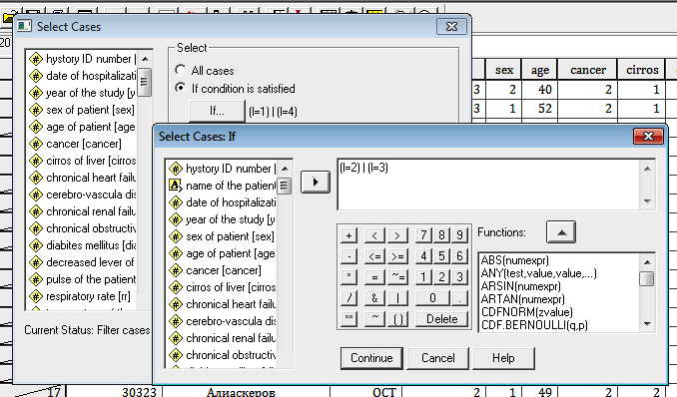

Далее используем критерий χ² .Выбираем команду Analyze → Descriptive Statistics → Crosstabs. Оставляем ранее используемые переменные в Row → «умер», а Columns →* «white blood cell count». Так как это таблица 2 на 2, то для нее имеется точное решение Фишера. Поэтому появляется строка «Fisher′s Exact Test», а помимо столбца «Asimpt. Sig» (приближенная достоверность различий) появляются столбцы «Exact Sig» (точная достоверность различий).

УМЕР * white blood cell count Crosstabulation

Count
 |  | white blood cell count |  | Total
 |  | 4-9 | 9-25 | Total
УМЕР | ,00 | 302 | 554 | 856
УМЕР | 1,00 | 6 | 38 | 44
Total |  | 308 | 592 | 900

Chi-Square Tests

 | Value | df | Asymp. Sig. (2-sided) | Exact Sig. (2-sided) | Exact Sig. (1-sided)
Pearson Chi-Square | 8,709(b) | 1 | ,003
Continuity Correction(a) | 7,774 | 1 | ,005
Likelihood Ratio | 10,076 | 1 | ,002
Fisher's Exact Test |  |  |  | ,003 | ,002
Linear-by-Linear Association | 8,699 | 1 | ,003
N of Valid Cases | 900
a Computed only for a 2x2 table
b 0 cells (,0%) have expected count less than 5. The minimum expected count is 15,06.
Следовательно. смертность среди пациентов с количеством лейкоцитов «от 4 до 9» и «от 9 до 25» различается достоверно с p=0,003.
Проведем тот же самый анализ для групп пациентов с количеством лейкоцитов «<4» и «>25» (это 1 и 4 группы):
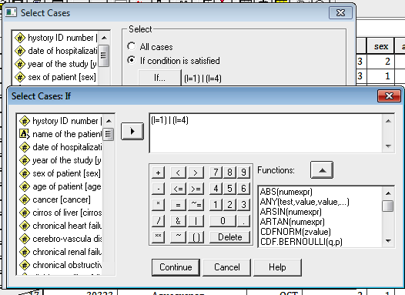

УМЕР * white blood cell count Crosstabulation

Count
 |  | white blood cell count |  | Total
 |  | <4 | >25 | Total
УМЕР | ,00 | 30 | 37 | 67
УМЕР | 1,00 | 27 | 37 | 64
Total |  | 57 | 74 | 131

Chi-Square Tests

 | Value | df | Asymp. Sig. (2-sided) | Exact Sig. (2-sided) | Exact Sig. (1-sided)
Pearson Chi-Square | ,089(b) | 1 | ,765
Continuity Correction(a) | ,015 | 1 | ,903
Likelihood Ratio | ,089 | 1 | ,765
Fisher's Exact Test |  |  |  | ,860 | ,451
Linear-by-Linear Association | ,089 | 1 | ,766
N of Valid Cases | 131
a Computed only for a 2x2 table
b 0 cells (,0%) have expected count less than 5. The minimum expected count is 27,85.

Следовательно. смертность среди пациентов с количеством лейкоцитов «<4» и «>25» не различается достоверно.
.

Постройте график летальности при различенных величинах числа лейкоцитов: Graphs → Bar → Simple →Define, используем радио-кнопку «Other summary function», в Category Axis занесите «white blood cell count», а в Variable –«умер»:
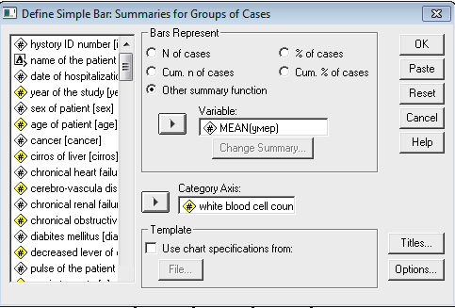
Получаем график:
Из полученного графика видно, что доля умерших больных в первой и четвертой группах заметно выше, тогда как для больных со второй и третьей группой летальность ниже.
Постройте график летальности для разного числа лейкоцитов с доверительными границами. Воспользуйтесь опцией Graphs → Error Bar → Simple →Define . В Category Axis занесите «white blood cell count», а в Variable –«умер»:
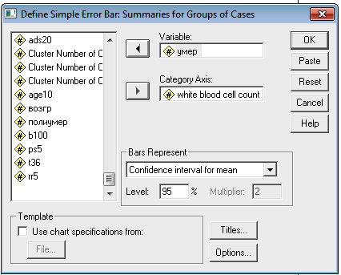
Получаем график:
В данном случае видно, что доли больных с первой и четвертой группой лейкоцитов достоверно не отличаются.
Обращаемся к проекту 1mgmu.com, рассчитываем точные доверительные границы для частот, достоверность попарных различий частот и точные доверительные границы для относительных рисков.

Использование критерия «хи-квадрат»
Как видно, если данные введены в SPSS, то определить независимость двух дискретных переменных при помощи критерия хи-квадрат не составляет труда. Однако часто надо сравнивать свои данные с результатами других исследований, для чего критерий Хи-квадрат приходится рассчитывать самостоятельно.
Этот критерий позволяет получить достоверность отличия частоты от вероятности, набора частот от набора вероятностей и нескольких наборов частот друг от друга.

САМОСТОЯТЕЛЬНОЕ ЗАДАНИЕ
Вариант № 1
Для данных файла PNEVMO.SAV округлить переменную «Температура при поступлении» с шагом в два градуса. Рассчитать ее совместное распределение с переменной «Умер». Рассчитать достоверность их различия при помощи теста
хи-квадрат в SPSS.
Проверить гипотезу о независимости летальности от температуры при помощи теста хи-квадрат в Excel, сравнить результаты. Построить график летальности с доверительными границами в зависимости от температуры, рассчитать попарные достоверности частот и относительные риски.

Вариант №2

Для данных файла PNEVMO.SAV округлить переменную «Частота дыхания при поступлении» (Respiratore Rate) с шагом в 5. Рассчитать ее совместное распределение с переменной «Умер». Рассчитать достоверность их различия при помощи теста
хи-квадрат в SPSS.
Проверить гипотезу о независимости летальности от частоты дыхания при помощи теста хи-квадрат в Excel, сравнить результаты. Построить график летальности с доверительными границами в зависимости от температуры, рассчитать попарные достоверности частот и относительные риски.

Серонегативность означает просто отсутствие антител к данному заболеванию (например ВИЧ) – либо у человека нет вируса в принципе, либо с момента инфицирования прошло совсем мало времени и антитела еще не выработались. Серопозитивность – наличие антител к данному заболеванию.
ВГА, ВГВ, ВГС – вирусный гепатит типа А, В или С.

